
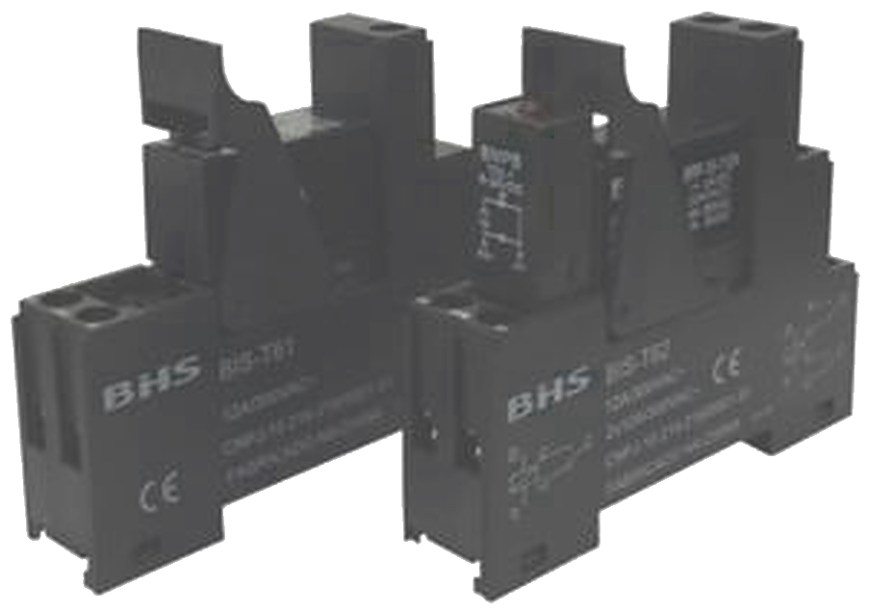
MATERIAIS ELÉTRICOS PARA AUTOMAÇÃO INDUSTRIAL EM BAIXA TENSÃO
Pag. 1
Mini Relé de Potência - BRF
Base para trilho DIN BIS-T6
Relé
• Baixo perfil (16mm)
• 1 contato 16A, 2 contatos 8A
• Montagem direta em PCI ou em base para circuito
impresso
Base
• Acoplável a relé com até 2 contatos reversíveis
• Extração rápida do relé
• Presilha para retenção do relé
• Acoplável ao módulo de sinalização e proteção
• Etiqueta de identificação
• Montagem em trilho DIN 35mm
Reservamos o direito de alterar as características e especificações sem prévio aviso.
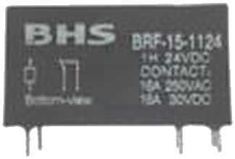
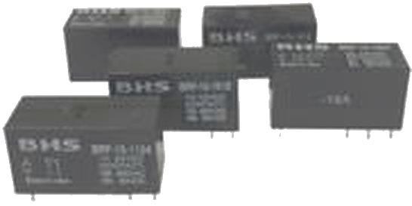
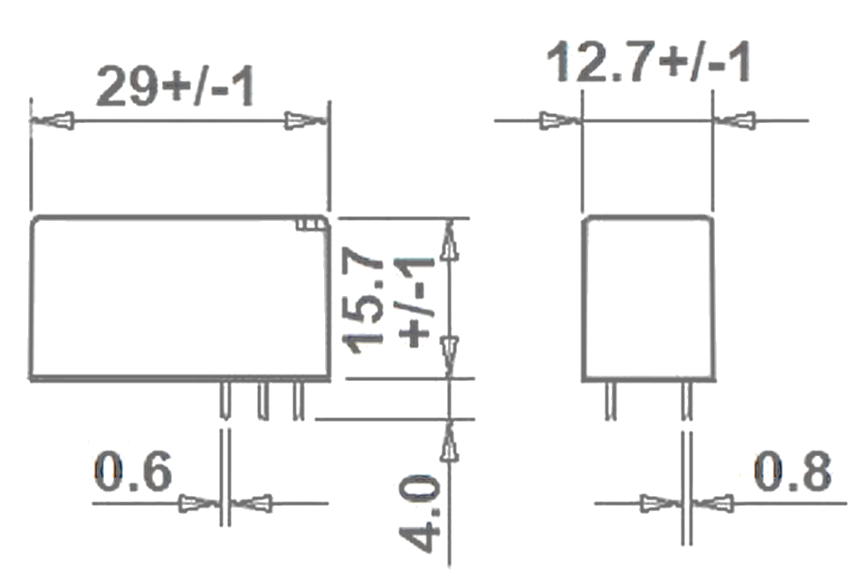
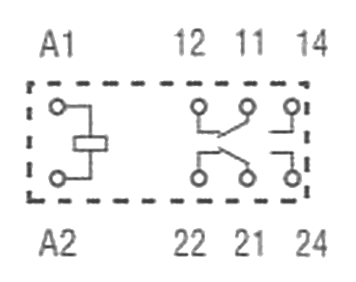
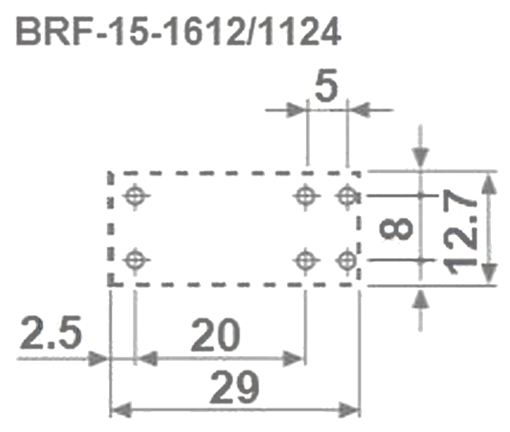
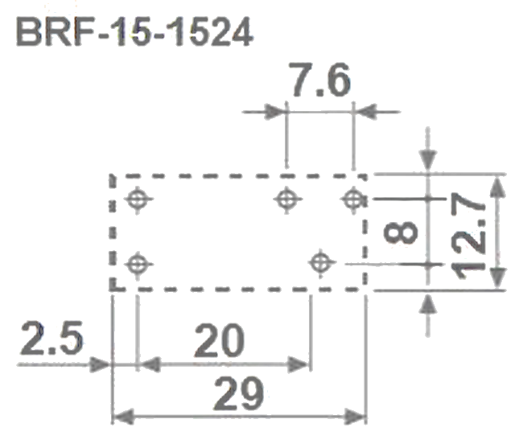
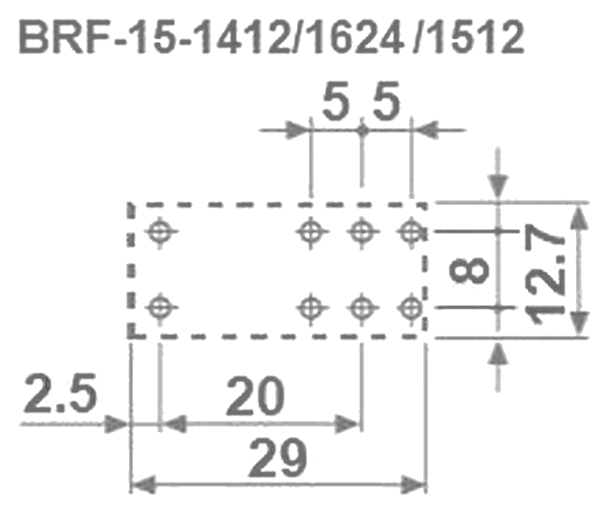
BRF - Mini Relé de Potência
Pag. 2
Mini relé de potência BRF acoplável à base modular BIS-T6 (alimentação 24Vcc)
Medida dimensional (mm)
Reservamos o direito de alterar as características e especificações sem prévio aviso.
Referência | BRF-15-1124 | BRF-15-1524 | BRF-15-1624
Características dos contatos
Configuração dos contatos | 1NA | 1 reversível | 2 reversíveis
Corrente nominal (A) | 16 | 16 | 8
Máx. tensão comutável | 250Vca/30Vcc
Resistência do contato | 50mΩ (1 a 6Vcc)
Carga nominal em AC1 (VA) | 1250VA
Material dos contatos | AgCdO
Características da bobina
Tensão de alimentação | 24Vcc
Potência nominal | 0,55W
Tensão de retenção | 16,8V
Tensão de desoperação | 2,4V
Características gerais
Vida mecânica (ciclos) | 1 x 10⁵
Vida elétrica (ciclos) | 1 x 10⁴
Tempo de operação/desoperação | 15ms/5ms
Resistência de isolação | 1000Ω (500Vcc)
Rigidez dielétrica entre contatos abertos | 1000Vca (1 min.)
Isolamento entre a bobina e os contatos | 5000Vca (1 min.)
Grau de proteção | IP20
Temperatura ambiente de trabalho | -25 ... +70 °C
Tipo de terminal (circuito impresso) | 6 | 5 | 8

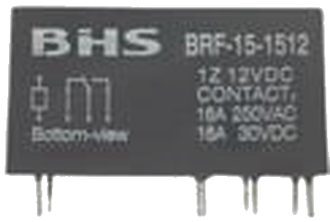
BRF - Mini Relé de Potência
Pag. 3
Mini relé de potência BRF acoplável à base modular BIS-T6 (alimentação 12Vcc)
Medida dimensional (mm)
Reservamos o direito de alterar as características e especificações sem prévio aviso.
Referência | BRF-15-1612 | BRF-15-1512 | BRF-15-1412
Características dos contatos
Configuração dos contatos | 1NA | 1 reversível | 2 reversíveis
Corrente nominal (A) | 16 | 16 | 8
Máx. tensão comutável | 250Vca/30Vcc
Resistência do contato | 50mΩ (1 a 6Vcc)
Carga nominal em AC1 (VA) | 1250VA
Material dos contatos | AgCdO
Características da bobina
Tensão de alimentação | 12Vcc
Potência nominal | 0,55W
Tensão de retenção | 8,4V
Tensão de desoperação | 1,2V
Características gerais
Vida mecânica (ciclos) | 1 x 10⁵
Vida elétrica (ciclos) | 1 x 10⁴
Tempo de operação/desoperação | 15ms/5ms
Resistência de isolação | 1000Ω (500Vcc)
Rigidez dielétrica entre contatos abertos | 1000Vca (1 min.)
Isolamento entre a bobina e os contatos | 5000Vca (1 min.)
Grau de proteção | IP20
Temperatura ambiente de trabalho | -25 ... +70 °C
Tipo de terminal (circuito impresso) | 6 | 8 | 8

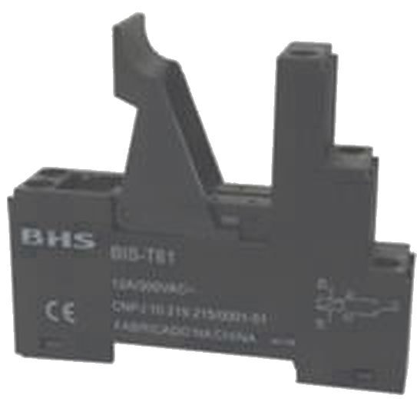
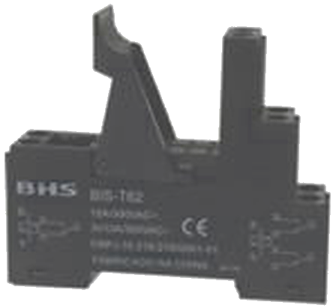
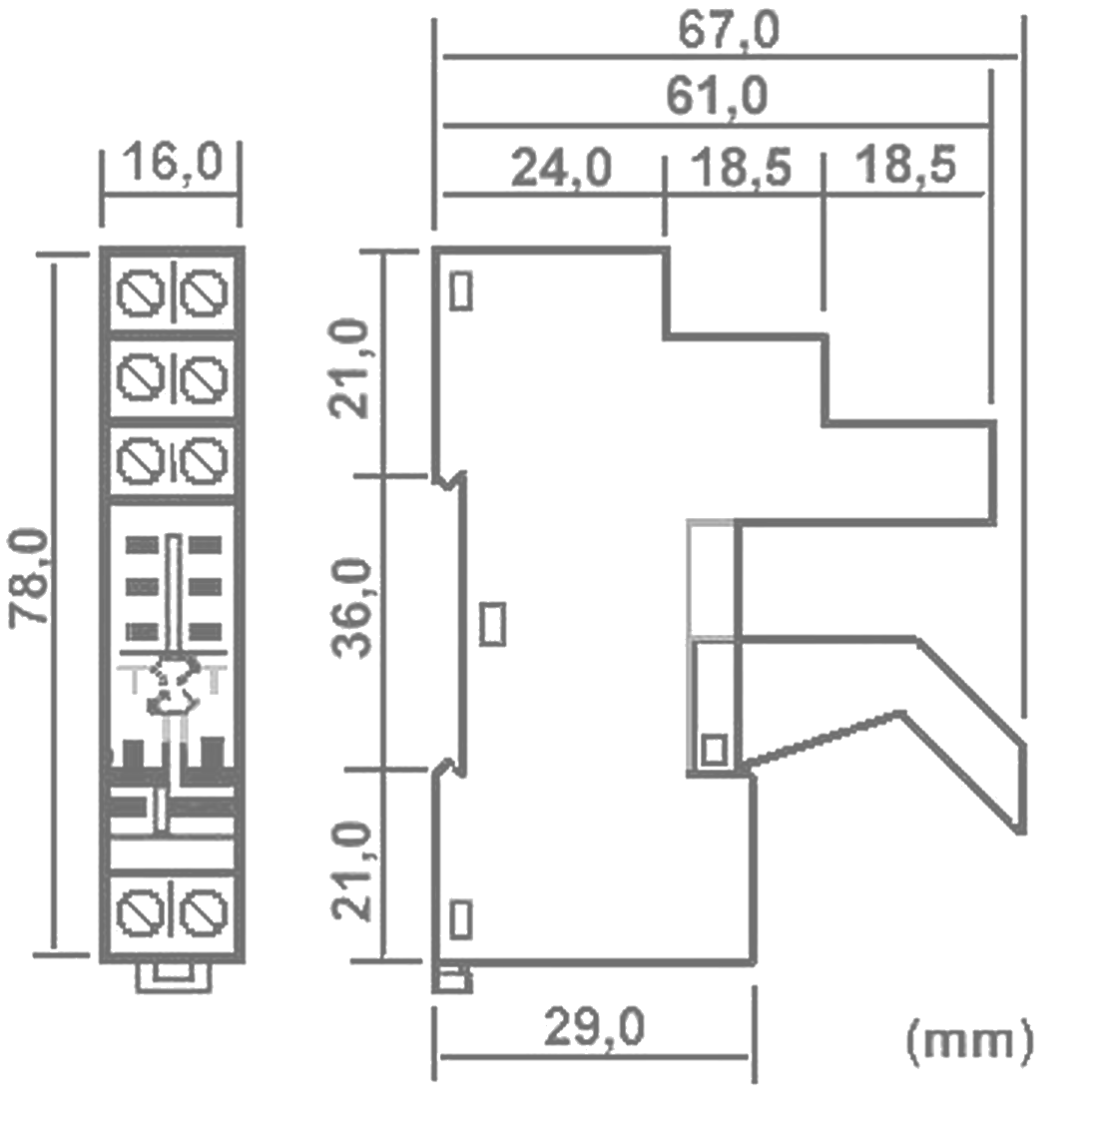
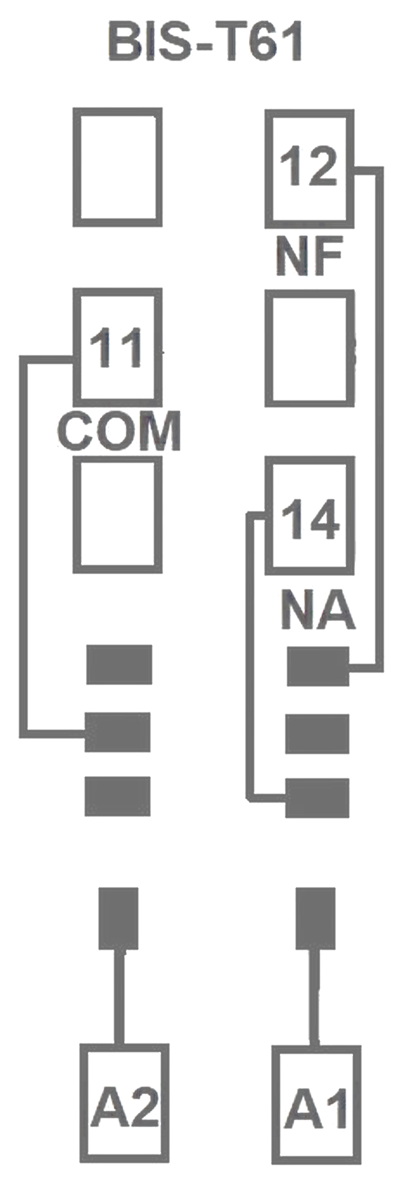
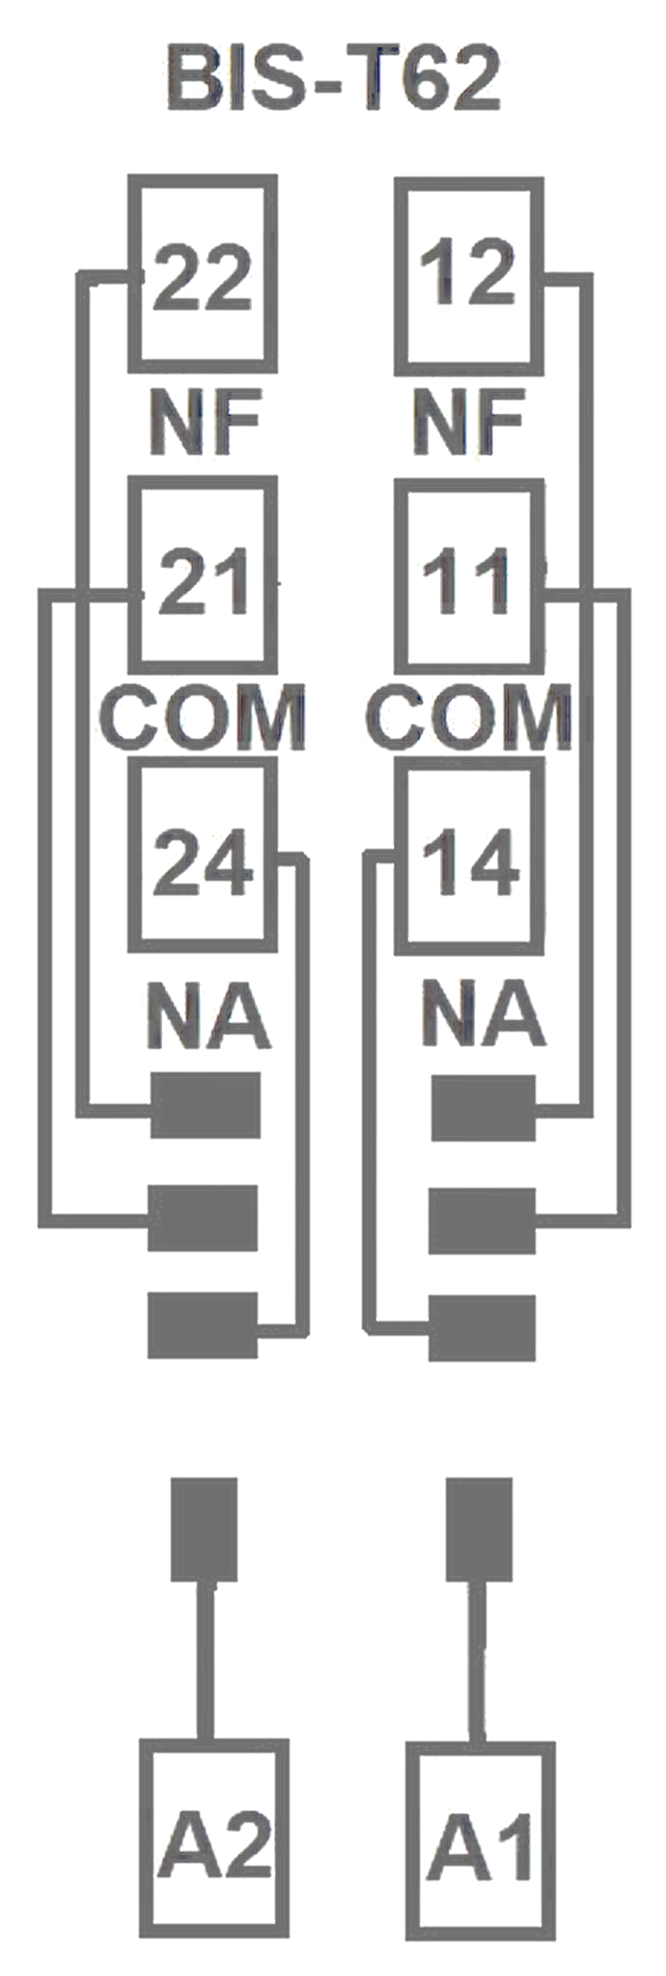
BRF - Mini Relé de Potência
Pag. 4
Base para trilho DIN - BIS-T6
Medida dimensional (mm)
Reservamos o direito de alterar as características e especificações sem prévio aviso.
Contato Tel: (11) 2081-8168
WhatsApp / vendas: (11) 98324-0256 ; (11) 98368-0032
Email: comercial@bhseletronica.com.br
www.bhseletronica.com.br
rev. dez-18
Referência | BIS-T61 | BIS-T62
Acopláveis aos relés | BRF-15-1524 | BRF-15-1412, BRF-15-1512, BRF-15-1612, BRF-15-1124, BRF-15-1624
Valores nominais | 12A - 300Vca
Rigidez dielétrica | 6KA (1,2/50μs) entre a bobina e os contatos
Grau de proteção | IP 20
Invólucro | ABS autoextinguível
Temperatura ambiente | -20°C ~ +50°C
Sistema de conexão | Bornes parafusáveis
Torque | 0,8 Nm
Decapagem do condutor | 8 mm
Máxima capacidade de conexão
Fio rígido | 1x6 mm² / 2x2,5 mm²
Fio flexível | 1x4 mm² / 2x2,5 mm²

